RELATÓRIO DO TESTE

Cadastro de Pacotes PET – Cenário 4: Preenchimento dos campos NÃO obrigatórios e salvamento.

Data do teste: 12/09/2025 17:44:39

🔄 Acessando sistema...

✅ Acessando sistema realizada com sucesso.

Screenshot: acessando_sistema

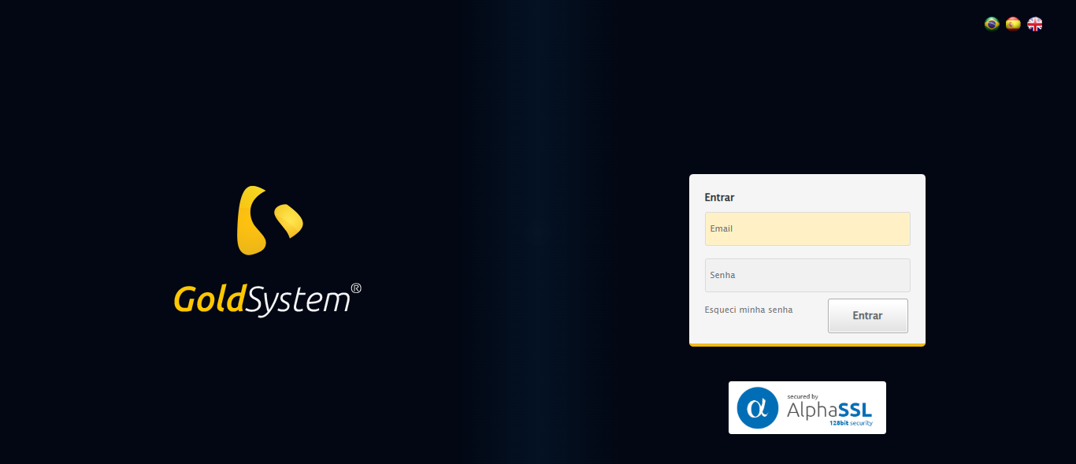

🔄 Realizando login...

✅ Realizando login realizada com sucesso.

Screenshot: realizando_login

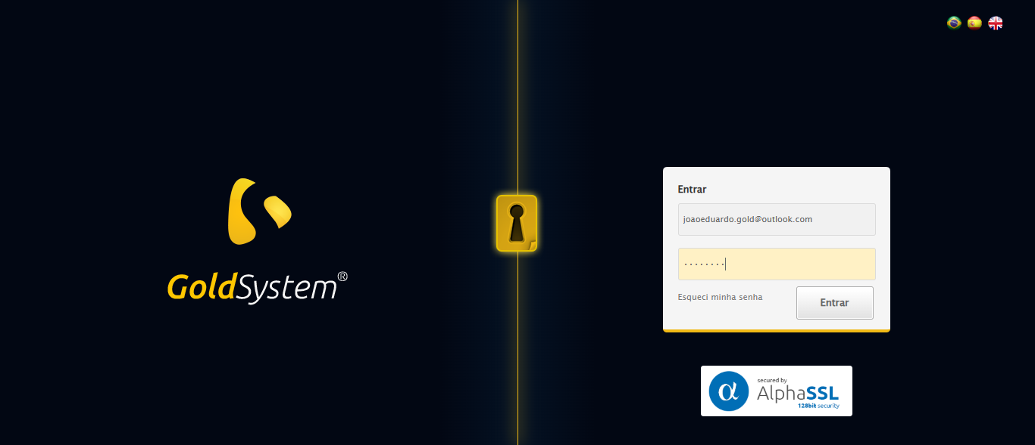

🔄 Esperando sistema carregar e ajustando zoom...

🔍 Zoom ajustado para 90%.

✅ Esperando sistema carregar e ajustando zoom realizada com sucesso.

Screenshot: esperando_sistema_carregar_e_ajustando_zoom

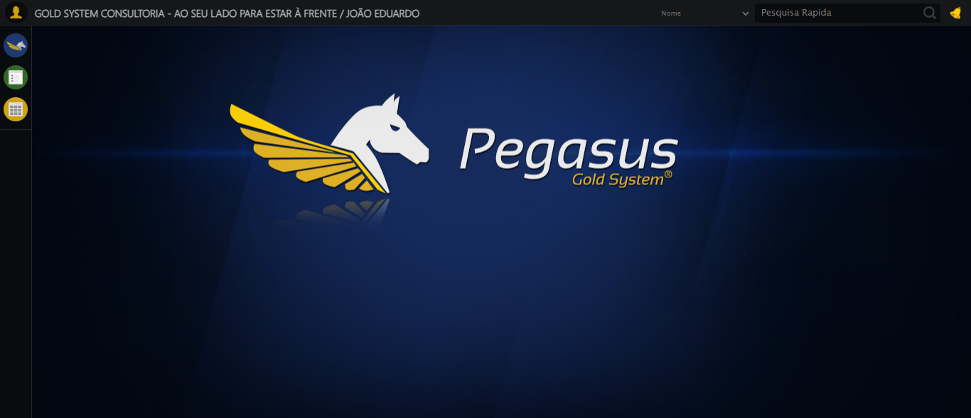

🔄 Abrindo menu Pacotes PET...

✅ Abrindo menu Pacotes PET realizada com sucesso.

Screenshot: abrindo_menu_pacotes_pet

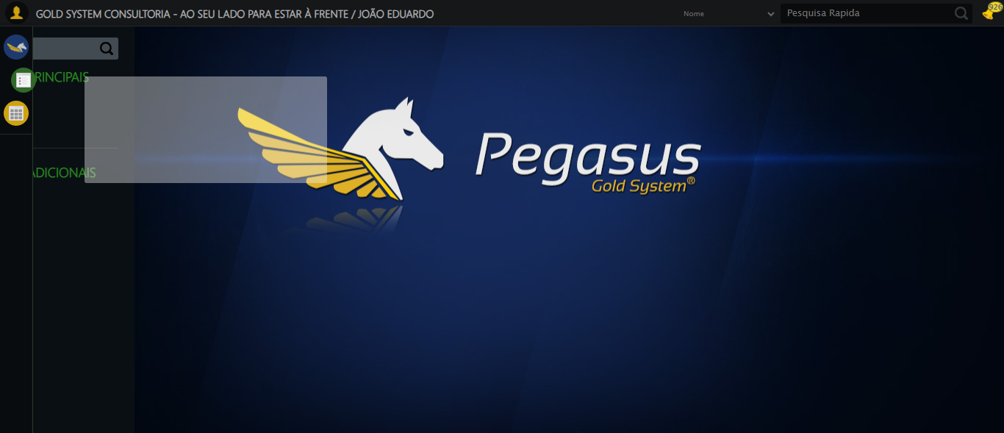

🔄 Clicando em Cadastrar...

✅ Clicando em Cadastrar realizada com sucesso.

Screenshot: clicando_em_cadastrar

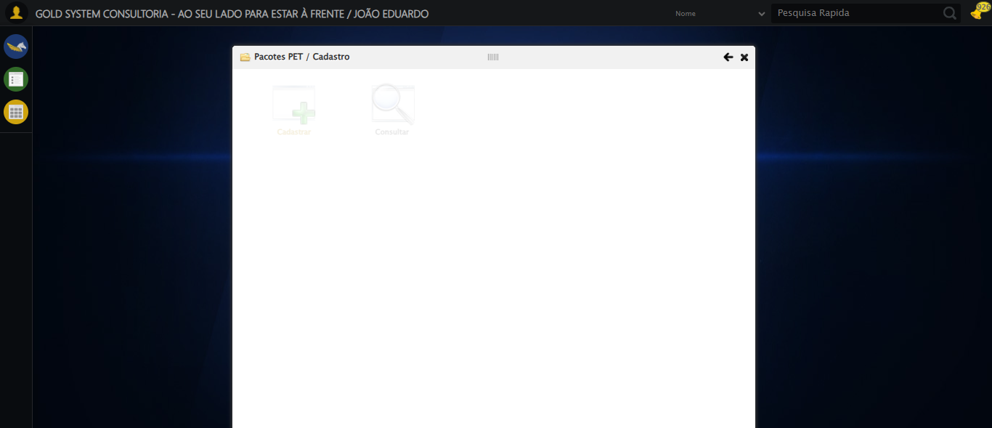

🔄 Preenchendo a Carência em Dias...

✅ Preenchendo a Carência em Dias realizada com sucesso.

Screenshot: preenchendo_a_carência_em_dias

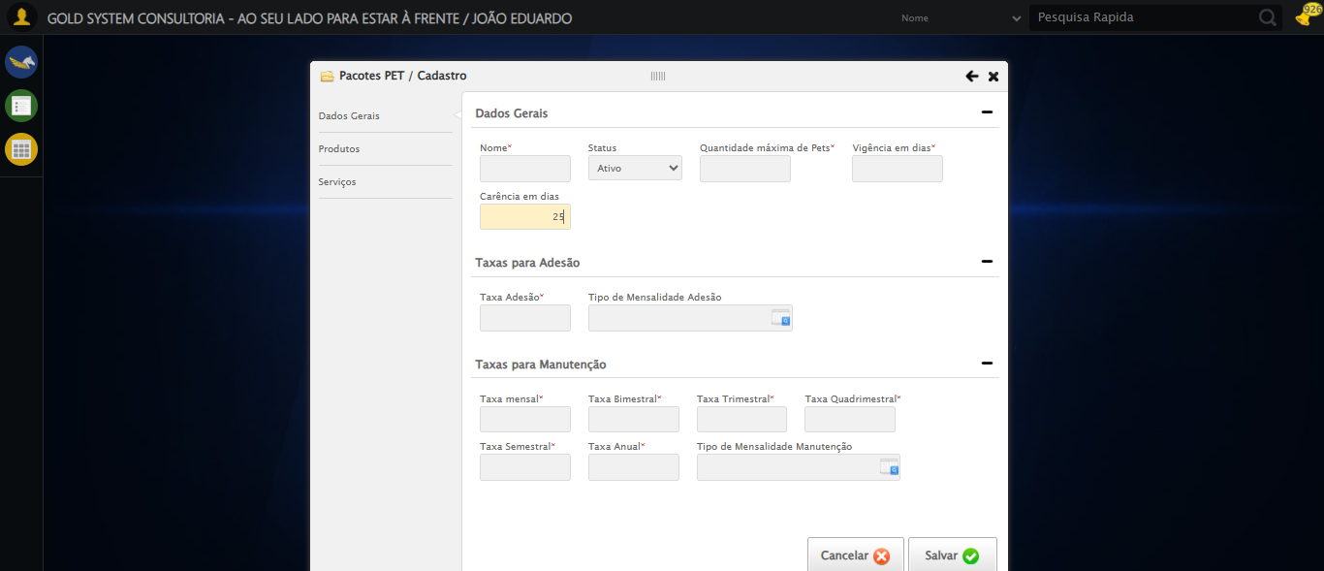

🔄 Selecionando o Tipo de Mensalidade Adesão TIPO MENSALIDADE JOÃO TESTE...

❌ Erro ao selecionando o tipo de mensalidade adesão tipo mensalidade joão teste: Message: stale element reference: stale element not found in the current frame  
 (Session info: chrome=139.0.7258.155); For documentation on this error, please visit: https://www.selenium.dev/documentation/webdriver/troubleshooting/errors#staleelementreferenceexception  
Stacktrace:  
 GetHandleVerifier [0x0x5ea8a3+63283]  
 GetHandleVerifier [0x0x5ea8e4+63348]  
 (No symbol) [0x0x423e43]  
 (No symbol) [0x0x42a609]  
 (No symbol) [0x0x42c97a]  
 (No symbol) [0x0x42c9f7]  
 (No symbol) [0x0x46e5aa]  
 (No symbol) [0x0x46253a]  
 (No symbol) [0x0x49141c]  
 (No symbol) [0x0x462044]  
 (No symbol) [0x0x491694]  
 (No symbol) [0x0x4b271a]  
 (No symbol) [0x0x491216]  
 (No symbol) [0x0x460855]  
 (No symbol) [0x0x4616f4]  
 GetHandleVerifier [0x0x85bb43+2623955]  
 GetHandleVerifier [0x0x856daa+2604090]  
 GetHandleVerifier [0x0x61069a+218410]  
 GetHandleVerifier [0x0x600ed8+154984]  
 GetHandleVerifier [0x0x60742d+180925]  
 GetHandleVerifier [0x0x5f22b8+94536]  
 GetHandleVerifier [0x0x5f2442+94930]  
 GetHandleVerifier [0x0x5dd5ea+9338]  
 BaseThreadInitThunk [0x0x76b1fcc9+25]  
 RtlGetAppContainerNamedObjectPath [0x0x776a82ae+286]  
 RtlGetAppContainerNamedObjectPath [0x0x776a827e+238]

Screenshot: erro_selecionando_o_tipo_de_mensalidade_adesão_tipo_mensalidade_joão_teste

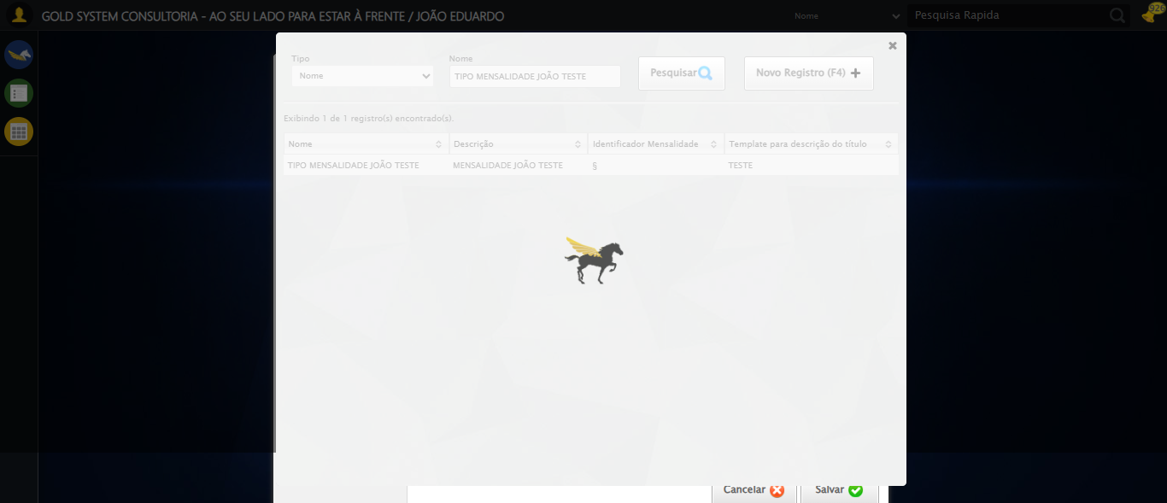

🔄 Selecionando Tipo de Mensalidade Manutenção...

❌ Erro ao selecionando tipo de mensalidade manutenção: Message: element click intercepted: Element <a class="sprites sp-openLov"></a> is not clickable at point (916, 480). Other element would receive the click: <div class="modal overflow" style="z-index: 10002; left: 50%; top: 50%; width: 800px; height: 570px; margin-left: -400px; margin-top: -285px;">...</div>  
 (Session info: chrome=139.0.7258.155); For documentation on this error, please visit: https://www.selenium.dev/documentation/webdriver/troubleshooting/errors#elementclickinterceptedexception  
Stacktrace:  
 GetHandleVerifier [0x0x5ea8a3+63283]  
 GetHandleVerifier [0x0x5ea8e4+63348]  
 (No symbol) [0x0x423e43]  
 (No symbol) [0x0x472c20]  
 (No symbol) [0x0x470fda]  
 (No symbol) [0x0x46eb37]  
 (No symbol) [0x0x46ddf4]  
 (No symbol) [0x0x4625b5]  
 (No symbol) [0x0x49141c]  
 (No symbol) [0x0x462044]  
 (No symbol) [0x0x491694]  
 (No symbol) [0x0x4b271a]  
 (No symbol) [0x0x491216]  
 (No symbol) [0x0x460855]  
 (No symbol) [0x0x4616f4]  
 GetHandleVerifier [0x0x85bb43+2623955]  
 GetHandleVerifier [0x0x856daa+2604090]  
 GetHandleVerifier [0x0x61069a+218410]  
 GetHandleVerifier [0x0x600ed8+154984]  
 GetHandleVerifier [0x0x60742d+180925]  
 GetHandleVerifier [0x0x5f22b8+94536]  
 GetHandleVerifier [0x0x5f2442+94930]  
 GetHandleVerifier [0x0x5dd5ea+9338]  
 BaseThreadInitThunk [0x0x76b1fcc9+25]  
 RtlGetAppContainerNamedObjectPath [0x0x776a82ae+286]  
 RtlGetAppContainerNamedObjectPath [0x0x776a827e+238]

Screenshot: erro_selecionando_tipo_de_mensalidade_manutenção

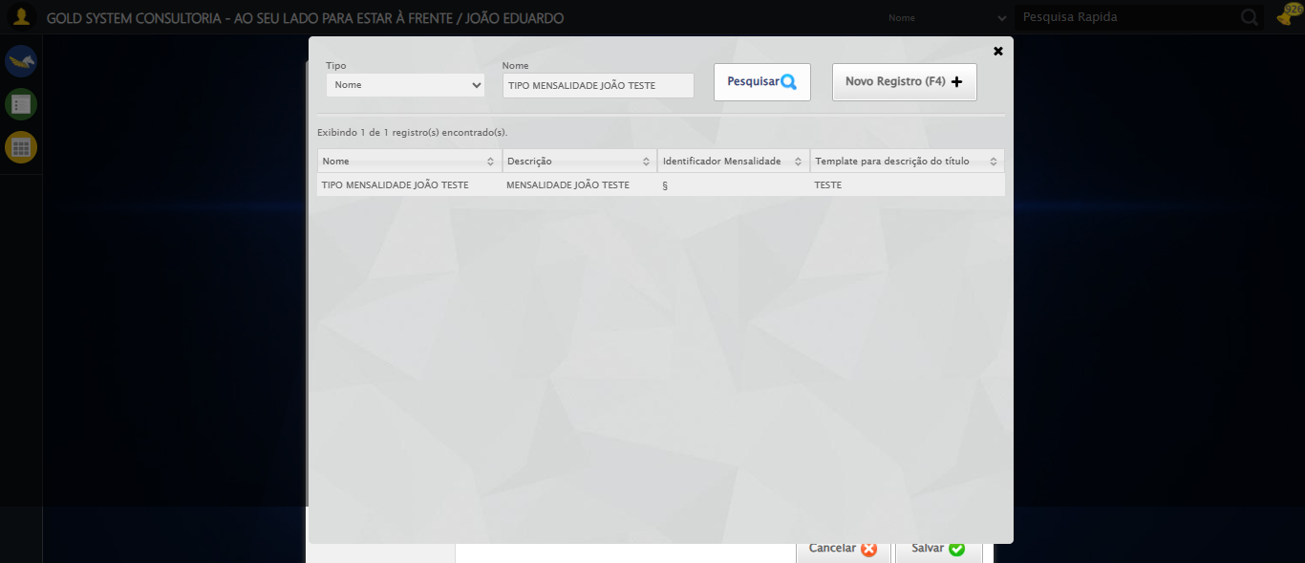

🔄 Acessando aba Produtos...

❌ Erro ao acessando aba produtos: Message: element click intercepted: Element <a class="categoria...">Produtos</a> is not clickable at point (397, 153). Other element would receive the click: <div class="blockScreen" style="height: 589px; z-index: 10001; opacity: 0.00307791;"></div>  
 (Session info: chrome=139.0.7258.155); For documentation on this error, please visit: https://www.selenium.dev/documentation/webdriver/troubleshooting/errors#elementclickinterceptedexception  
Stacktrace:  
 GetHandleVerifier [0x0x5ea8a3+63283]  
 GetHandleVerifier [0x0x5ea8e4+63348]  
 (No symbol) [0x0x423e43]  
 (No symbol) [0x0x472c20]  
 (No symbol) [0x0x470fda]  
 (No symbol) [0x0x46eb37]  
 (No symbol) [0x0x46ddf4]  
 (No symbol) [0x0x4625b5]  
 (No symbol) [0x0x49141c]  
 (No symbol) [0x0x462044]  
 (No symbol) [0x0x491694]  
 (No symbol) [0x0x4b271a]  
 (No symbol) [0x0x491216]  
 (No symbol) [0x0x460855]  
 (No symbol) [0x0x4616f4]  
 GetHandleVerifier [0x0x85bb43+2623955]  
 GetHandleVerifier [0x0x856daa+2604090]  
 GetHandleVerifier [0x0x61069a+218410]  
 GetHandleVerifier [0x0x600ed8+154984]  
 GetHandleVerifier [0x0x60742d+180925]  
 GetHandleVerifier [0x0x5f22b8+94536]  
 GetHandleVerifier [0x0x5f2442+94930]  
 GetHandleVerifier [0x0x5dd5ea+9338]  
 BaseThreadInitThunk [0x0x76b1fcc9+25]  
 RtlGetAppContainerNamedObjectPath [0x0x776a82ae+286]  
 RtlGetAppContainerNamedObjectPath [0x0x776a827e+238]

Screenshot: erro_acessando_aba_produtos

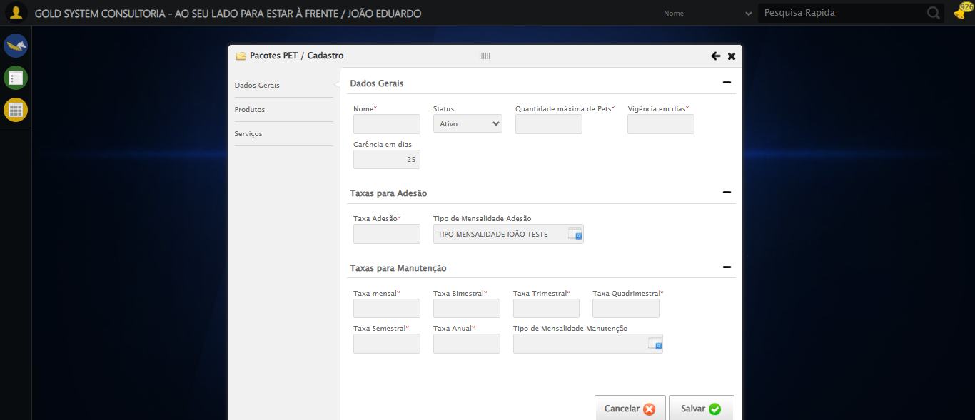

🔄 Selecionando o Produto PRUDUTO TESTE JOÃO...

❌ Erro ao selecionando o produto pruduto teste joão: Message: stale element reference: stale element not found in the current frame  
 (Session info: chrome=139.0.7258.155); For documentation on this error, please visit: https://www.selenium.dev/documentation/webdriver/troubleshooting/errors#staleelementreferenceexception  
Stacktrace:  
 GetHandleVerifier [0x0x5ea8a3+63283]  
 GetHandleVerifier [0x0x5ea8e4+63348]  
 (No symbol) [0x0x423e43]  
 (No symbol) [0x0x42a609]  
 (No symbol) [0x0x42c97a]  
 (No symbol) [0x0x42c9f7]  
 (No symbol) [0x0x46e5aa]  
 (No symbol) [0x0x46253a]  
 (No symbol) [0x0x49141c]  
 (No symbol) [0x0x462044]  
 (No symbol) [0x0x491694]  
 (No symbol) [0x0x4b271a]  
 (No symbol) [0x0x491216]  
 (No symbol) [0x0x460855]  
 (No symbol) [0x0x4616f4]  
 GetHandleVerifier [0x0x85bb43+2623955]  
 GetHandleVerifier [0x0x856daa+2604090]  
 GetHandleVerifier [0x0x61069a+218410]  
 GetHandleVerifier [0x0x600ed8+154984]  
 GetHandleVerifier [0x0x60742d+180925]  
 GetHandleVerifier [0x0x5f22b8+94536]  
 GetHandleVerifier [0x0x5f2442+94930]  
 GetHandleVerifier [0x0x5dd5ea+9338]  
 BaseThreadInitThunk [0x0x76b1fcc9+25]  
 RtlGetAppContainerNamedObjectPath [0x0x776a82ae+286]  
 RtlGetAppContainerNamedObjectPath [0x0x776a827e+238]

Screenshot: erro_selecionando_o_produto_pruduto_teste_joão

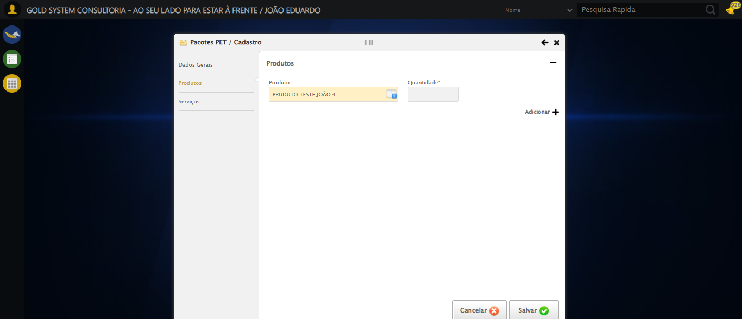

🔄 Preenchendo a quantidade do produto...

✅ Preenchendo a quantidade do produto realizada com sucesso.

Screenshot: preenchendo_a_quantidade_do_produto

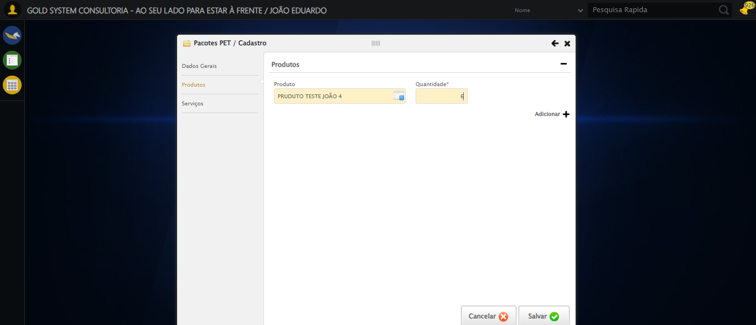

🔄 Adicionando Produto...

✅ Adicionando Produto realizada com sucesso.

Screenshot: adicionando_produto

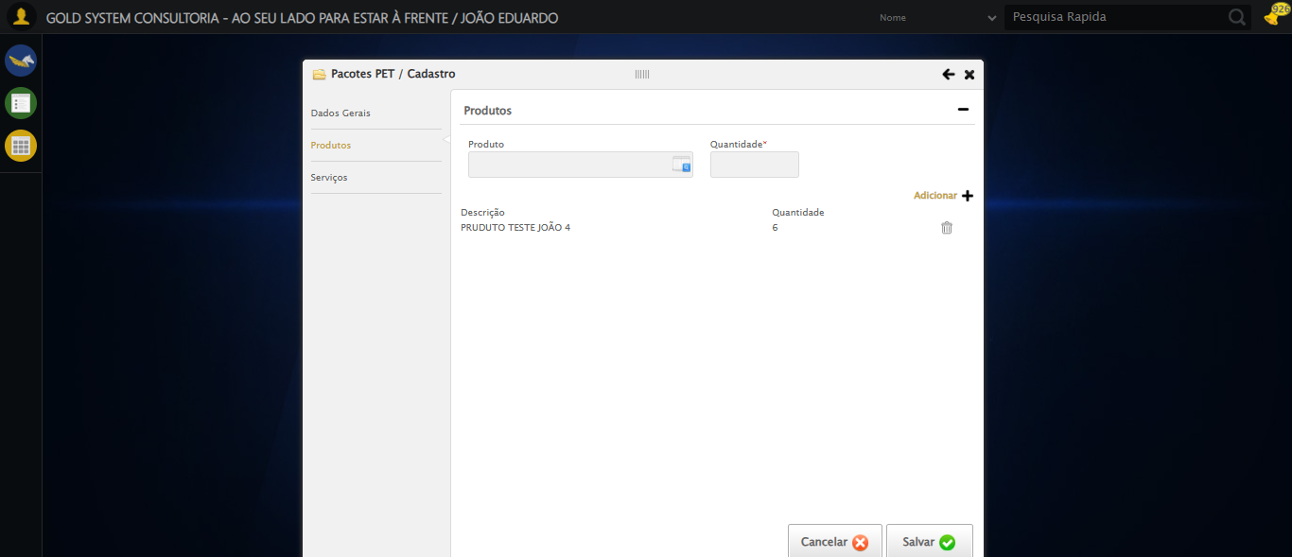

🔄 Acessando aba Serviços...

✅ Acessando aba Serviços realizada com sucesso.

Screenshot: acessando_aba_serviços

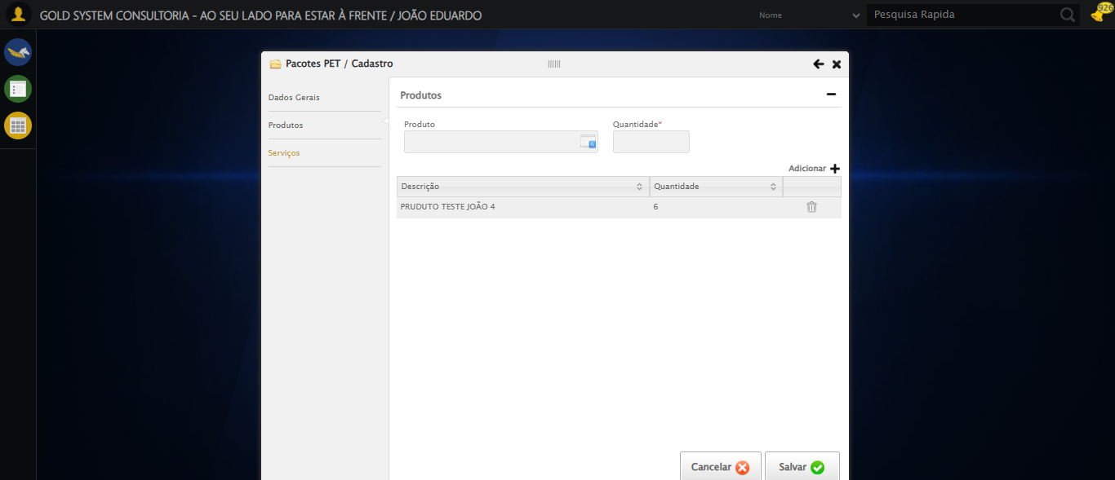

🔄 Selecionando o Serviço SERVIÇO PET TESTE SELENIUM...

❌ Erro ao selecionando o serviço serviço pet teste selenium: Message: stale element reference: stale element not found in the current frame  
 (Session info: chrome=139.0.7258.155); For documentation on this error, please visit: https://www.selenium.dev/documentation/webdriver/troubleshooting/errors#staleelementreferenceexception  
Stacktrace:  
 GetHandleVerifier [0x0x5ea8a3+63283]  
 GetHandleVerifier [0x0x5ea8e4+63348]  
 (No symbol) [0x0x423e43]  
 (No symbol) [0x0x42a609]  
 (No symbol) [0x0x42c97a]  
 (No symbol) [0x0x42c9f7]  
 (No symbol) [0x0x46e5aa]  
 (No symbol) [0x0x46253a]  
 (No symbol) [0x0x49141c]  
 (No symbol) [0x0x462044]  
 (No symbol) [0x0x491694]  
 (No symbol) [0x0x4b271a]  
 (No symbol) [0x0x491216]  
 (No symbol) [0x0x460855]  
 (No symbol) [0x0x4616f4]  
 GetHandleVerifier [0x0x85bb43+2623955]  
 GetHandleVerifier [0x0x856daa+2604090]  
 GetHandleVerifier [0x0x61069a+218410]  
 GetHandleVerifier [0x0x600ed8+154984]  
 GetHandleVerifier [0x0x60742d+180925]  
 GetHandleVerifier [0x0x5f22b8+94536]  
 GetHandleVerifier [0x0x5f2442+94930]  
 GetHandleVerifier [0x0x5dd5ea+9338]  
 BaseThreadInitThunk [0x0x76b1fcc9+25]  
 RtlGetAppContainerNamedObjectPath [0x0x776a82ae+286]  
 RtlGetAppContainerNamedObjectPath [0x0x776a827e+238]

Screenshot: erro_selecionando_o_serviço_serviço_pet_teste_selenium

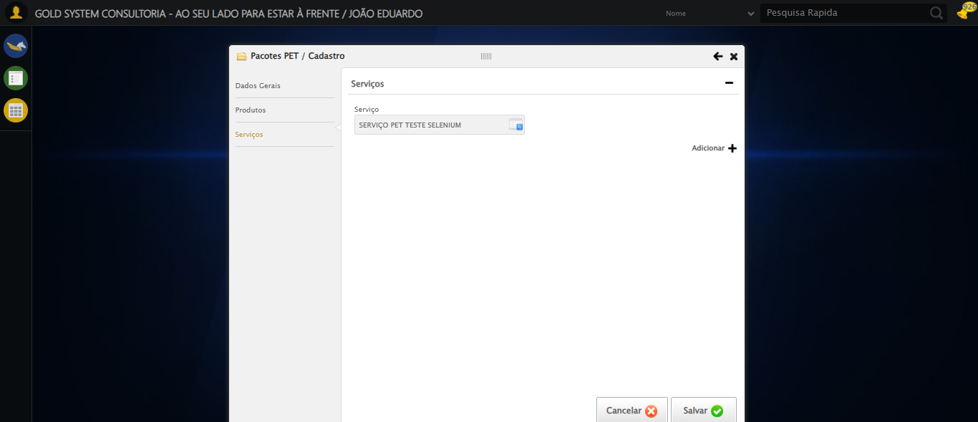

🔄 Adicionando Serviço...

✅ Adicionando Serviço realizada com sucesso.

Screenshot: adicionando_serviço

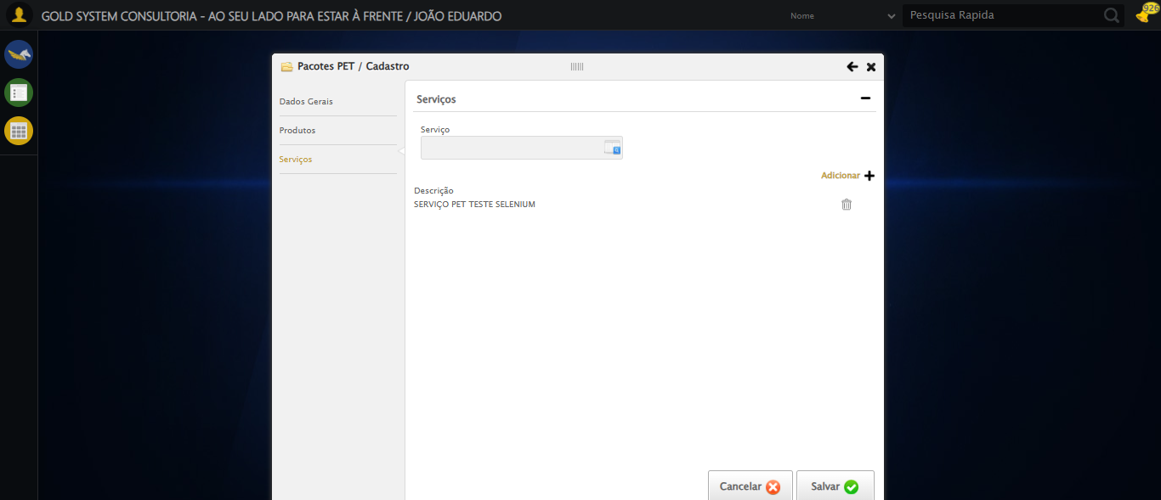

🔄 Salvando cadastro...

✅ Salvando cadastro realizada com sucesso.

Screenshot: salvando_cadastro

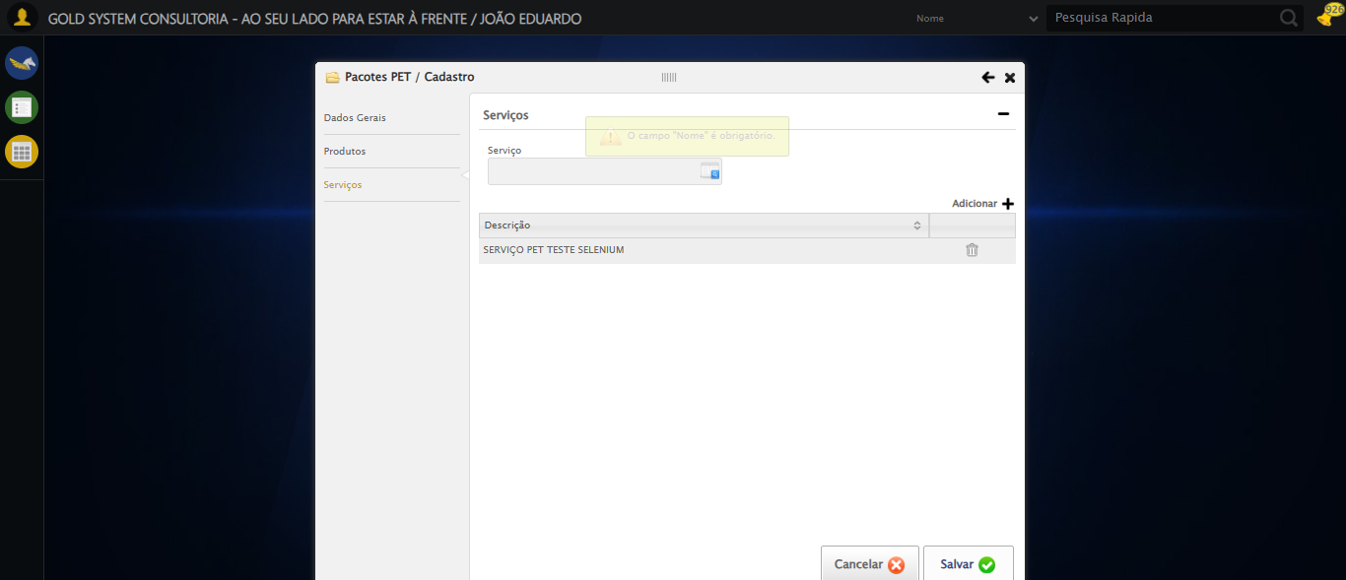

🔄 Fechando modal após salvamento...

✅ Fechando modal após salvamento realizada com sucesso.

Screenshot: fechando_modal_após_salvamento

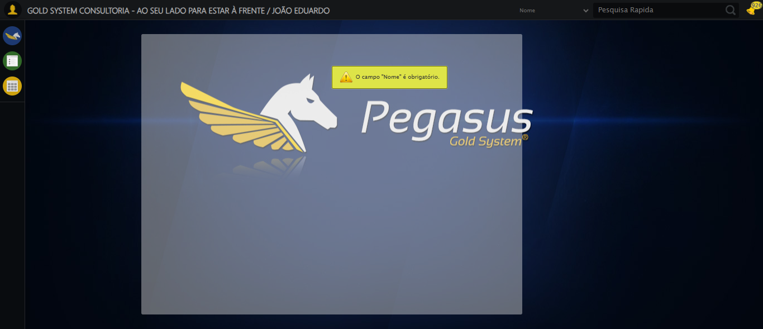

📢 ⚠️ Alerta: O campo "Nome" é obrigatório.

✅ Teste concluído com sucesso.